Ofício Vereador Nº 448/2022

São Roque, 3 de fevereiro de 2022.

Excelentíssimo Senhor Deputado,

Venho, por meio deste, honrosa e efusivamente cumprimentá-lo por vossa prolífica carreira parlamentar e, respeitosamente, dispor do ensejo para solicitar a Vossa Excelência disponibilização de emenda parlamentar para a destinação de recursos para a construção de academia ao ar livre em São Roque por meio de emenda parlamentar junto à Secretaria Nacional de Esporte, Educação, Lazer e Inclusão Social - SNELIS, através da ação orçamentária 00SL.
Trata-se de demanda há muito solicitada pelos munícipes, que reconhecem sua importância e benefícios à saúde, haja vista que o esporte educacional, recreativo e de lazer, além de melhorar a saúde física, proporciona melhor qualidade de vida, combate o excesso de peso, diminui a propensão às doenças cardíacas, entre outros. As academias ao ar livre, portanto, beneficiam públicos os mais diversos, desde as crianças até os idosos.
A implementação das academias ao ar livre é fomentada pelo Governo Federal, por meio da Secretaria Nacional de Esporte, Educação, Lazer e Inclusão Social – SNELIS, tendo como de seus mecanismos as indicações de emenda parlamentar. Estas são feitas pelo próprio parlamentar, de acordo com as normas do orçamento impositivo. Desse modo, este Vereador solicita a Vossa Excelência uma atenção especial para o pedido em tela apresentado, considerando o bem-estar da população são-roquense, considerando a frutífera relação cultivada com a cidade.
Na certeza de que dispensará especial atenção a este Ofício, desde já agradeço, renovando meus mais sinceros protestos de elevada estima e de distinta consideração.

Atenciosamente,

Rogério Jean da Silva
(Cabo Jean)
Vereador

Ao Excelentíssimo Senhor
JOSÉ AUGUSTO ROSA (CAPITÃO AUGUSTO)
DD. Deputado Federal
Câmara dos Deputados, Brasília – DF

PROTOCOLO Nº CETSR 03/02/2022 - 09:22 1477/2022/CG

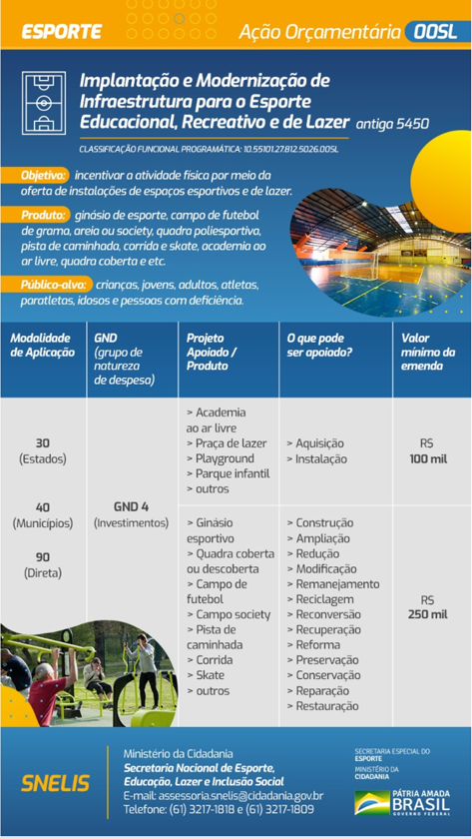

PROTOCOLO Nº CETSR 03/02/2022 - 09:22 1477/2022/CG

